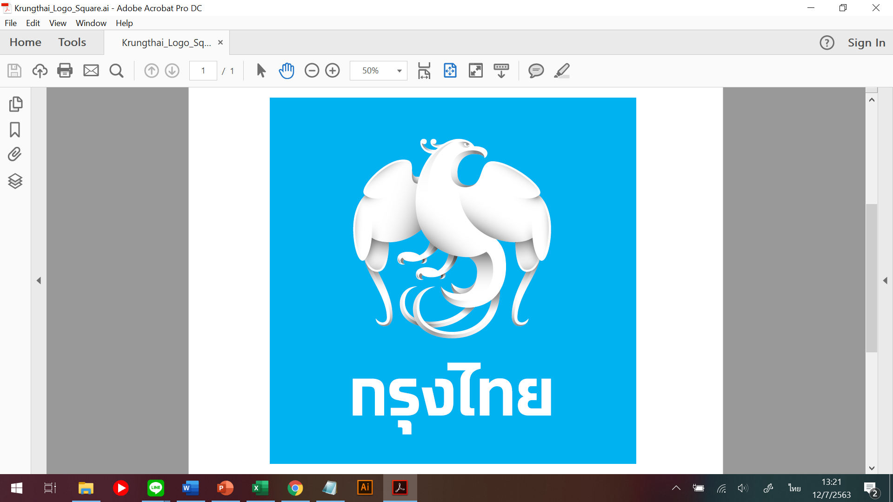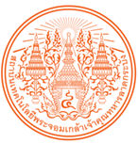

**ข่าวประชาสัมพันธ์**

**“กรุงไทย” ร่วมสนับสนุน โรงพยาบาลพระจอมเกล้าเจ้าคุณทหาร พัฒนานวัตกรรมผลักดันสู่ KMC Innovative Hospital**

“ธนาคารกรุงไทย” ร่วมผลักดันโรงพยาบาลพระจอมเกล้าเจ้าคุณทหารสู่ Innovative Hospital โดยสนับสนุนงบประมาณและนำเทคโนโลยีทางการเงินมาบูรณาการภายในโรงพยาบาลแบบครบวงจร พร้อมสำหรับการเป็นศูนย์วิจัยและพัฒนานวัตกรรมทางการแพทย์ เพื่อรองรับวิกฤตโควิด-19 และเป็นเศูนย์กลางด้านสาธารณสุขของประเทศ มุ่งยกระดับชีวิตความเป็นอยู่ของคนไทยให้ดีขึ้นอย่างยั่งยืน ตามวิสัยทัศน์ กรุงไทย เคียงข้างไทย สู่ความยั่งยืน

**ศ. ดร.สุชัชวีร์ สุวรรณสวัสดิ์** อธิการบดี สถาบันเทคโนโลยีพระจอมเกล้าเจ้าคุณทหารลาดกระบัง (สจล.) เปิดเผยว่า สจล. มีแผนจัดสร้าง ‘โรงพยาบาลพระจอมเกล้าเจ้าคุณทหาร’ (KMCH) ภายใต้การกำกับดูแลของมูลนิธิโรงพยาบาลพระจอมเกล้าเจ้าคุณทหาร ในพระสังฆราชูปถัมภ์ ศูนย์การแพทย์คุณภาพที่พร้อมให้บริการเชิงรุกในเขตพัฒนาพิเศษภาคตะวันออก (อีอีซี) ที่พร้อมศึกษาวิจัยและพัฒนา (R&D) นวัตกรรมทางการแพทย์รองรับวิกฤตสุขภาพในอนาคต เพื่อเป็นส่วนหนึ่งของการขับเคลื่อนระบบสาธารณสุข พร้อมทั้งยกระดับคุณภาพชีวิตคนไทย ผ่านการเพิ่มโอกาสการเข้าถึงการรักษาด้วยนวัตกรรมที่ทันสมัย ลดการนำเข้าเทคโนโลยีหรือนวัตกรรมทางการแพทย์จากต่างประเทศ ตลอดจนมีศักยภาพในการพัฒนานวัตกรรมเพื่อการส่งออกเชิงพาณิชย์ ทั้งนี้ ทางสถาบันฯ คาดการณ์ว่า การก่อสร้างโรงพยาบาลดังกล่าวจะดำเนินการแล้วเสร็จ และพร้อมเปิดให้บริการภาคประชาชนภายในปี 2567 โดยที่ล่าสุดยังได้รับการสนับสนุนเทคโนโลยีดิจิตอลแพลตฟอร์ม (Digital Healthcare Platform) จากธนาคารกรุงไทย ร่วมขับเคลื่อนการบริการภายในโรงพยาบาลแบบครบวงจร

อย่างไรก็ตาม หลักสำคัญในการวิจัยและพัฒนานวัตกรรมทางการแพทย์โดย นักวิจัย สจล. จะเน้นการนำเทคโนโลยี เอไอ (AI) ไอโอที (IoT) รวมถึงซูเปอร์คอมพิวเตอร์ (Super Computer) ที่มีศักยภาพสูงของมหาวิทยาลัยซีเอ็มเคแอล (CMKL) สถาบันร่วมระหว่างมหาวิทยาลัยคาร์เนกีเมลลอน (Carnegie Mellon University) สถาบันการศึกษาเบอร์หนึ่งของโลกด้านวิศวกรรมคอมพิวเตอร์ ฯลฯ ร่วมพัฒนานวัตกรรมสู้โควิด-19 ตลอดจนรองรับการแพทย์ทางไกล (Tele Medicine) เพื่อเพิ่มโอกาสการเข้าถึงการรักษาพยาบาลที่รวดเร็ว ทั้งเครื่องช่วยหายใจในภาวะฉุกเฉิน เครื่องอบฆ่าเชื้อโรคระบบปิด ตู้เก็บเชื้อระบบความดันลบ AI ตรวจโควิดกลายพันธุ์ ฯลฯ โดยที่ล่าสุด นักวิจัย สจล. ได้พัฒนา ‘เครื่องจ่ายออกซิเจน High Flow’ ที่มาพร้อมระบบควบคุมและมอนิเตอร์อาการของผู้ป่วยโควิดได้แบบทางไกล ด้วยเทคโนโลยี IoT ที่ได้รับการออกแบบเฉพาะให้มีประสิทธิภาพการทำงานเทียบเท่าเทคโนโลยีต่างประเทศ ด้วยราคานำเข้าที่ถูกกว่า 3-4 เท่า ทั้งนี้ สจล. มีแผนผลิตเครื่องดังกล่าว จำนวน 1,000 เครื่อง และแจกจ่ายไปยังโรงพยาบาลและหน่วยงานสาธารณสุขประเทศรวมกว่า 400 แห่ง ภายในเดือนสิงหาคม 2564

**นายผยง ศรีวณิช** กรรมการผู้จัดการใหญ่ ธนาคารกรุงไทย เปิดเผยว่า ธนาคารกรุงไทย ในฐานะธนาคารพาณิชย์ของรัฐ ที่มุ่งมั่นนำเทคโนโลยีมาพัฒนาและยกระดับคุณภาพชีวิตของลูกค้าประชาชน โดยเฉพาะในด้านสุขภาพและการรักษาพยาบาล เนื่องจากสถานการณ์การแพร่ระบาดโควิด-19 ระลอกใหม่ ที่มีจำนวนผู้ติดเชื้อรายใหม่เพิ่มขึ้นอย่างต่อเนื่อง ขณะที่จำนวนเตียงผู้ป่วยและอุปกรณ์การรักษามีจำกัด ธนาคารได้ตระหนักถึงปัญหาดังกล่าว พร้อมเล็งเห็นว่า สจล.เป็น 1 ในองค์กรที่มีการคิดค้นและพัฒนานวัตกรรมทางการแพทย์ เพื่อช่วยเหลือผู้ป่วยโควิด-19 มาโดยตลอด จึงได้สนับสนุนงบประมาณให้กับสถาบันฯ เพื่อสร้างโรงพยาบาลพระจอมเกล้าเจ้าคุณทหาร ให้เป็นศูนย์วิจัยและพัฒนานวัตกรรมเครื่องมือทางการแพทย์แบบครบวงจรเพื่อคนไทยทุกคน โดยธนาคารพร้อมสนับสนุนการดำเนินงานของสจล. เพื่อตอบโจทย์การคิดค้นและพัฒนานวัตกรรมทางการแพทย์ แบบครบวงจร ซึ่งเป็น New S-CURVE ของอุตสาหกรรมที่ขับเคลื่อนเศรษฐกิจของประเทศ รวมทัั้งการรักษาพยาบาลเชิงรุกแบบใหม่

ธนาคารกรุงไทยและ สจล. เป็นพันธมิตรที่ดีต่อกันมาอย่างยาวนาน การร่วมผลักดันโรงพยาบาลพระจอมเกล้าเจ้าคุณทหาร สู่ KMC Innovative Hospital นับเป็นการรวมพลัง ประสานจุดแข็งของสองหน่วยงาน เพื่อแลกเปลี่ยนเทคโนโลยีและเชื่อมต่อโครงการด้าน Healthcare ที่กรุงไทยได้ดำเนินการมาอย่างต่อเนื่องกับความโดดเด่น ของ สจล. ที่เป็นสถาบันชั้นนำด้านการทำวิจัยและนวัตกรรม เชื่อมั่นว่าจะสามารถผลักดันนวัตกรรมทางด้านการแพทย์ รวมถึงแลกเปลี่ยนข้อมูล วิเคราะห์ปัญหาเพื่อตอบโจทย์ความต้องการแพทย์และพยาบาล ในการรักษาผู้ป่วยและผู้รับบริการทุกคน สอดคล้องกับแผนงานด้านสุขภาพและการรักษาพยาบาล อันเป็น 1 ใน 5 Ecosystems หลักของธนาคาร เพื่อร่วมเป็นส่วนหนึ่งในการยกระดับชีวิตความเป็นอยู่ของประชาชนให้ดีขึ้น โดยคำนึงถึงการพัฒนาสังคมโดยรวมและสร้างความยั่งยืนให้กับสังคม ตามวิสัยทัศน์ “กรุงไทย เคียงข้างไทย สู่ความยั่งยืน”

นอกจากนี้ ธนาคารยังสนับสนุนเทคโนโลยีมาบูรณาการบริการภายในโรงพยาบาลแบบครบวงจร ด้วยบริการทางการเงิน Krungthai Digital Platform โดยการวางระบบรับชำระเงินของธนาคารเชื่อมโยงกับระบบบริหารจัดการเงินของโรงพยาบาล เพื่อมุ่งสู่การเป็น Smart Hospital พร้อมนำเครื่อง Self-Payment มาใช้เพื่อตรวจสอบและใช้สิทธิ์รักษาพยาบาลในเครื่องเดียวกัน โดยสามารถรับชำระค่ารักษาพยาบาลผ่านช่องทางอิเล็กทรอนิกส์ต่างๆ แบบของธนาคาร ได้แก่ QR Code Cross Bank และบัตรเครดิต บัตรเดบิต พร้อมเชื่อมต่อกับระบบ Health Information System ที่โรงพยาบาลใช้งาน เพื่อเช็กสิทธิ์และส่งเบิกเคลมไปยังหน่วยงานต่างๆ บริการ Health Wallet บนแอปพลิเคชันเป๋าตัง ประชาชนสามารถตรวจสอบและจองใช้สิทธิด้านสุขภาพตามหลักประกันสุขภาพ ของสำนักงานหลักประกันสุขภาพแห่งชาติ (สปสช.) เช่น การฉีดวัคซีนไข้หวัดใหญ่ ตลอดจนระบบ e-Donation ช่องทางรับบริจาคให้กับมูลนิธิโรงพยาบาลฯ เพื่ออำนวยความสะดวกผู้บริจาคสามารถเลือกรับใบอนุโมทนาอิเล็คทรอนิกส์ทางอีเมล และช่วยให้เจ้าหน้าที่บริหารข้อมูลได้อย่างมีประสิทธิภาพ เพิ่มความสะดวกและลดความเสี่ยงและความยุ่งยากในการบริหารจัดการเงินสดให้กับโรงพยาบาล

ทีม Marketing Strategy

24 สิงหาคม 2564